Инструкция к личному кабинету
СНТ «Садовод-Любитель»
sadovod-lubitel.ru

- Открываем в браузере сайт sadovod-lubitel.ru
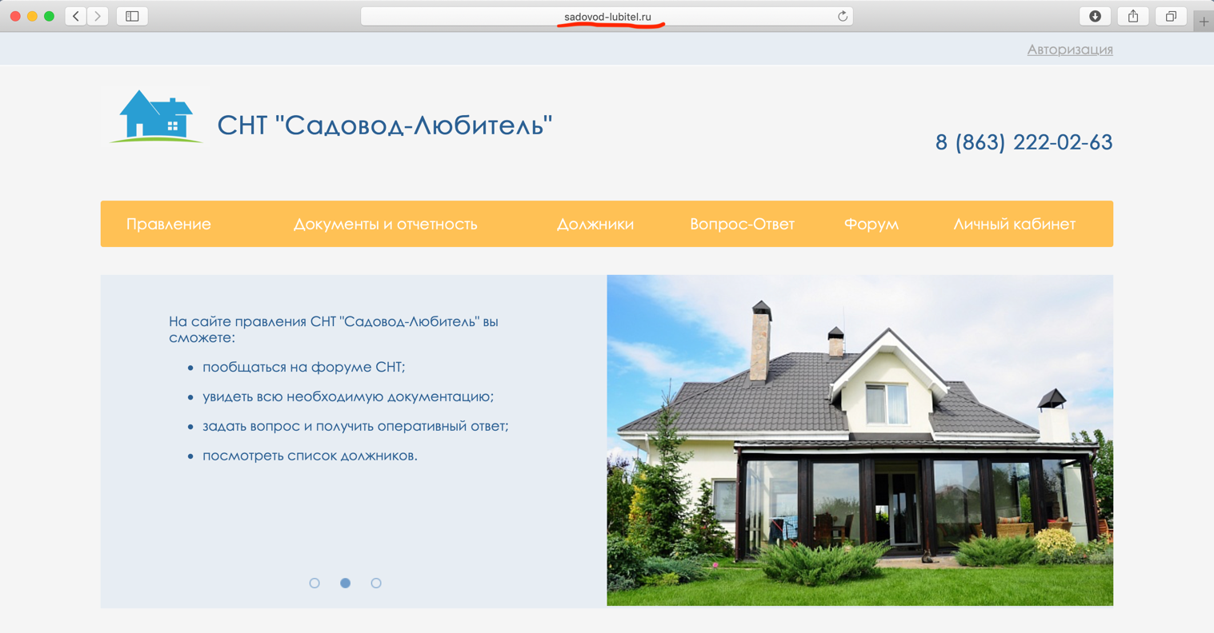

- Переходим в раздел «Личный кабинет»
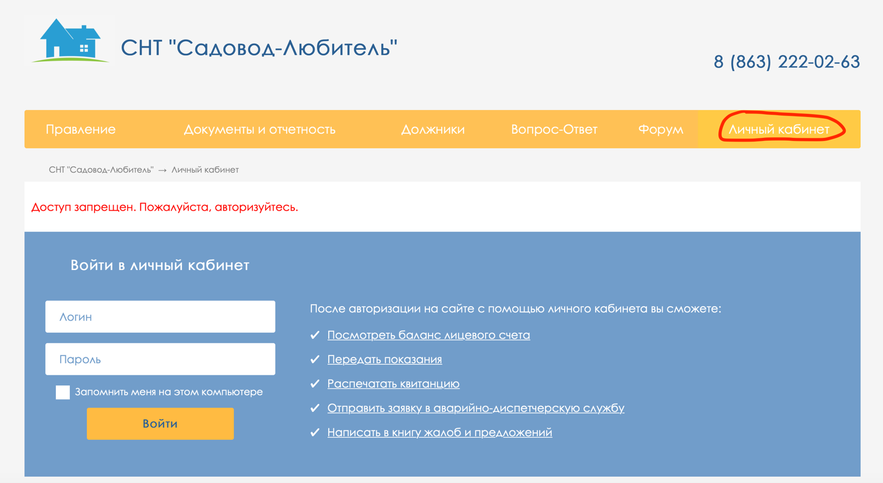

- Вводим свой логин и пароль (из памятки полученной в правлении) и нажимаем «войти»
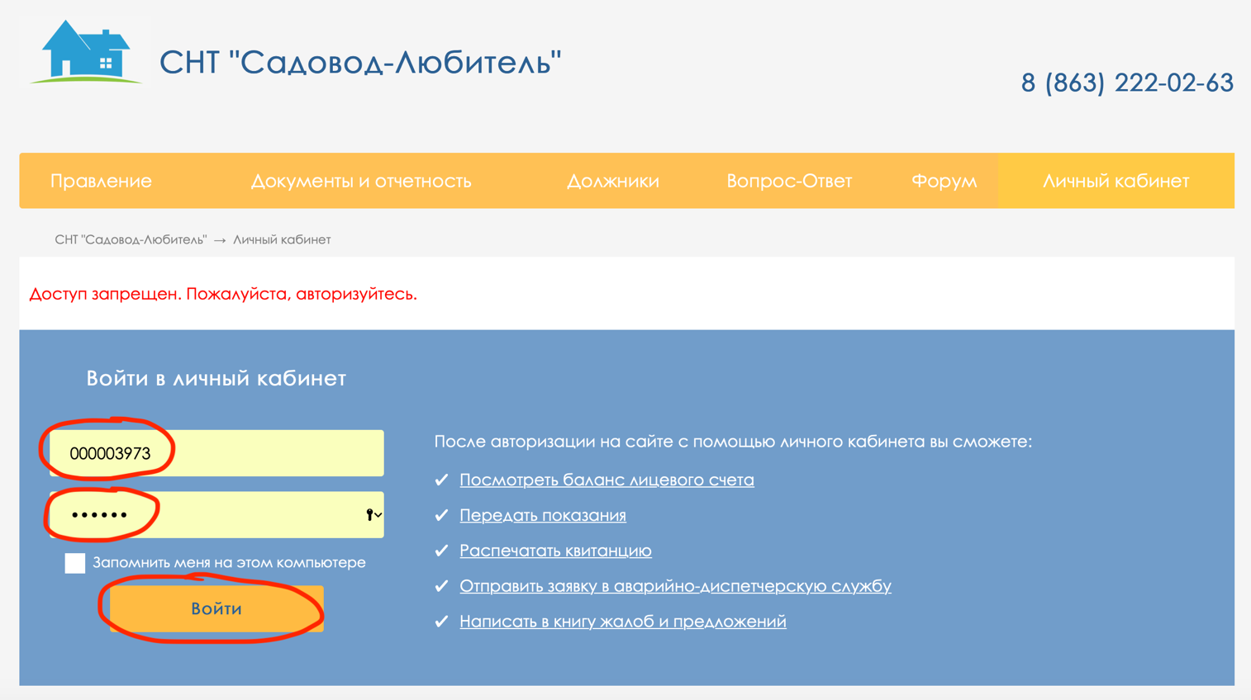

- При первом входе нажимаем «изменить данные» и вводим номер своего мобильного телефона, а так же действующий адрес электронной почты
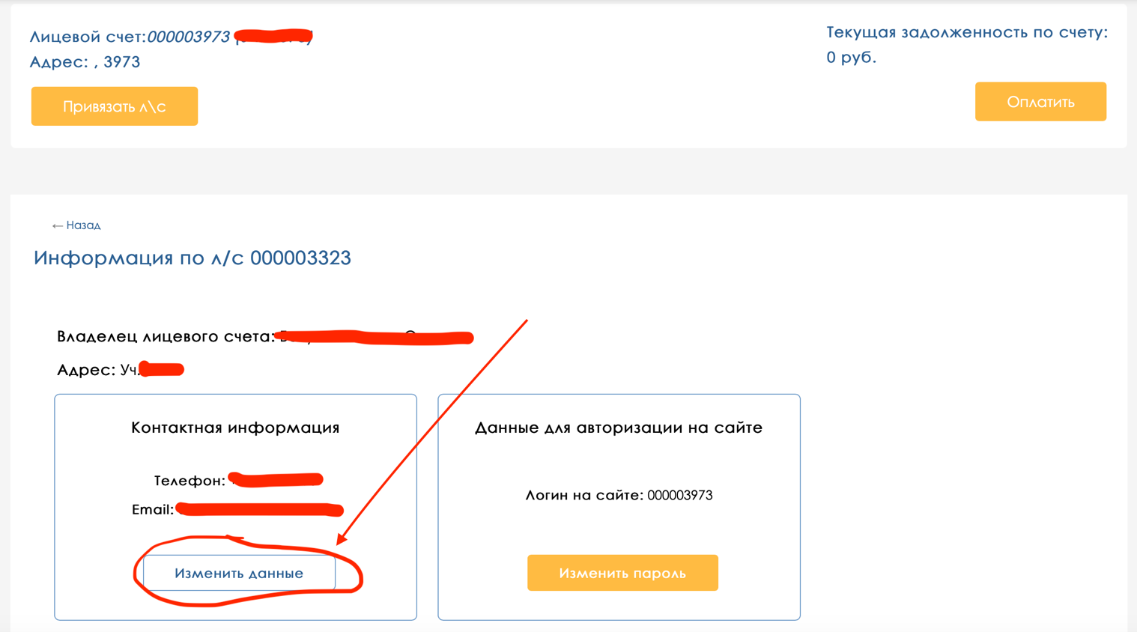

- Нажимаем еще раз на вкладку «личный кабинет»
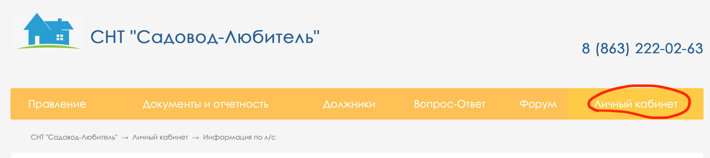
- В разделе «Общая информация» можно прочитать объявления от правления
СНТ «Садовод-Любитель» или принять участие в онлайн-голосовании
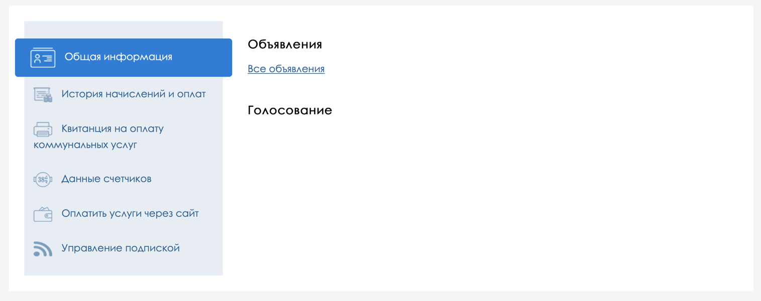

- В разделе «История начислений и оплат» можно посмотреть информацию о начислениях и оплатах за выбранный период (вкладка «капитальный ремонт» не работает и к нашему СНТ не относится)
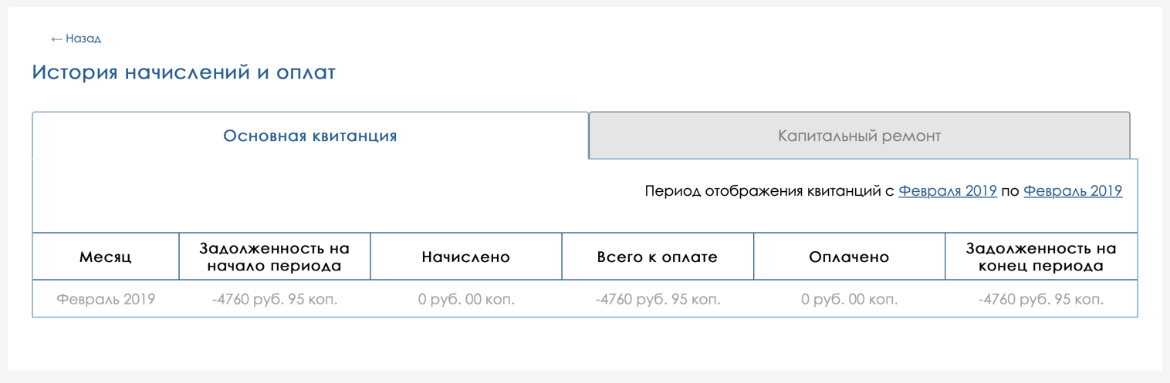

- В разделе «Квитанция на оплату коммунальных услуг» можно посмотреть и распечатать квитанцию
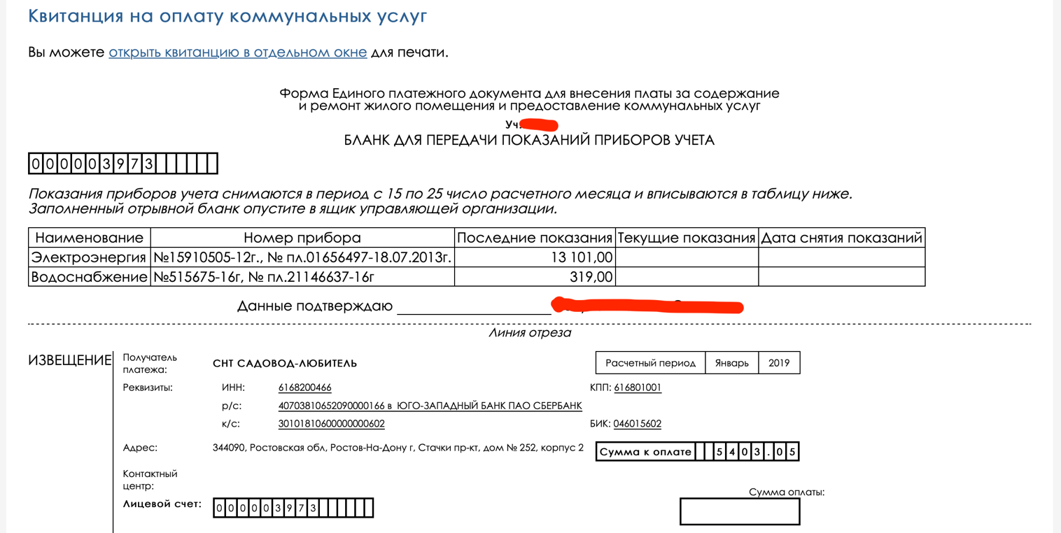

- В разделе «Данные счетчиков» можно посмотреть и передать показания своих счетчиков
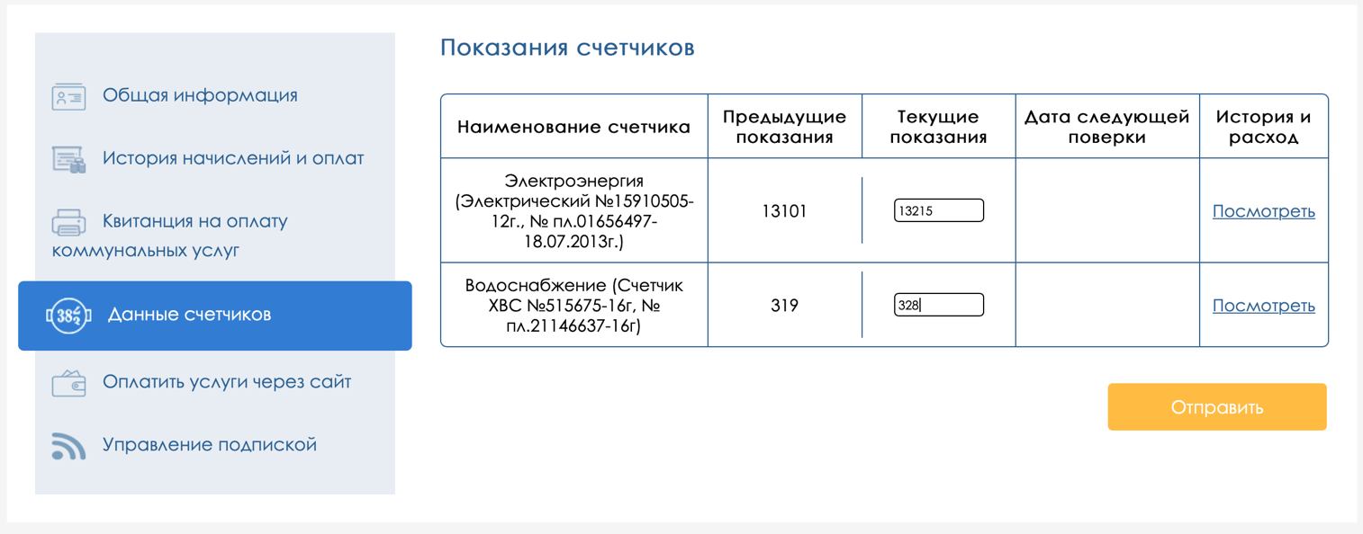

- В разделе «Оплатить услуги через сайт» можно провести онлайн-оплату услуг (при наличии начислений сумма оплаты пропишется автоматически)
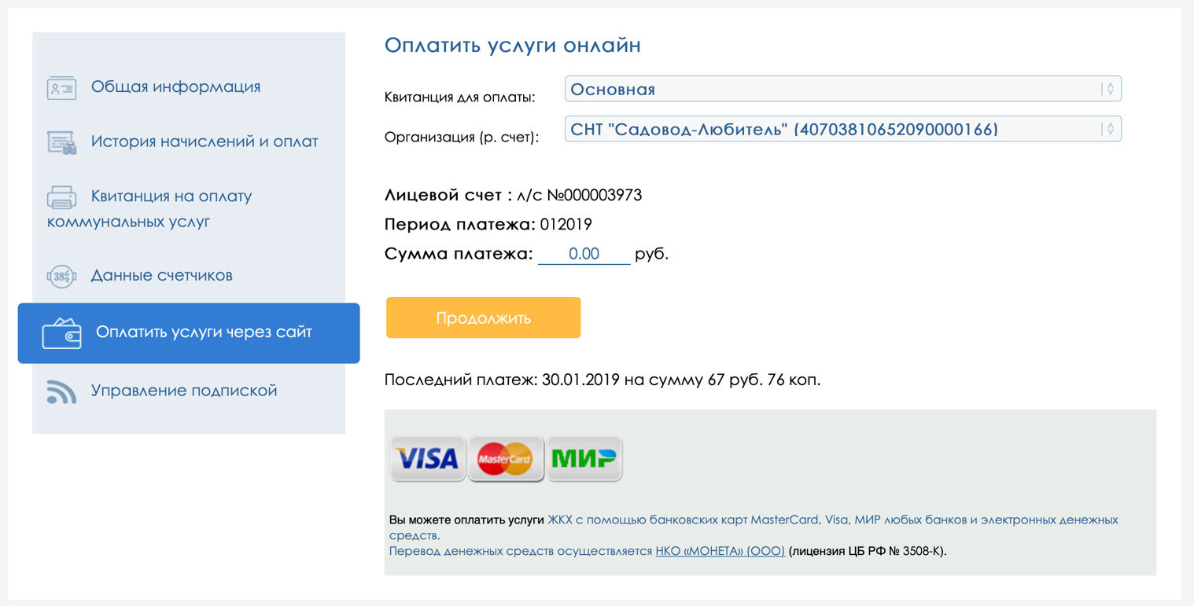

- В разделе «Управление подпиской» можно настроить получение квитанций и прочей информации на вашу электронную почту

*Примечание. Данные на сайте обновляются один раз в сутки.

